电子科技大学计算机学院

标 准 实 验 报 告

（实验）课程名称 计算机视觉与模式识别

电子科技大学教务处制表

电 子 科 技 大 学
实 验 报 告

学生姓名教师：徐行
实验地点： 实验时间：

一、实验室名称：
二、实验项目名称：Face Detection with a Sliding Window
三、实验学时：
四、实验原理：计算机视觉
五、实验目的：
1. Extract features for positive examples
2. Extract features for random negative examples
3. Mine hard negatives
4. Train a linear classifier
5. Detect faces on the test setΩΩ
六、实验内容：
完成student.py的空白代码
七、实验器材（设备、元器件）：电脑
八、实验步骤：
1. 实现get_positive_features函数和get_random_negative_features函数。与之前的实验的提取特征相同的操作，用hog函数提取特征。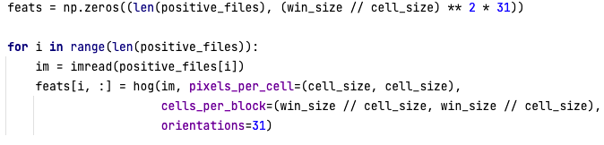
2. 实现train_classifier函数。使用LinerSVC函数进行分类。
3. 实现mine_hard_negs函数。对于没有人脸的图片进行提取特征，送入当前的svm分类器进行预测，如果预测结果为有人脸，那么说明找到了分类错误的情况。
4. 实现run_detector函数。对于每一张图片，使用分类器找到对应的人脸并输出。采用滑动窗口的办法，间隔一个步长进行寻找，并且对图像进行缩放进行寻找。
九、实验数据及结果分析：
1. 正确率
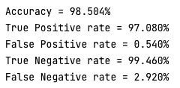
2. 可视化正反例分辨结果
3. 可视化HOG特征
4. 模型的效果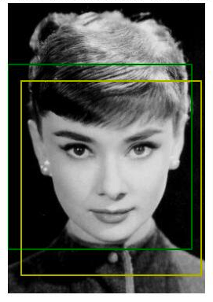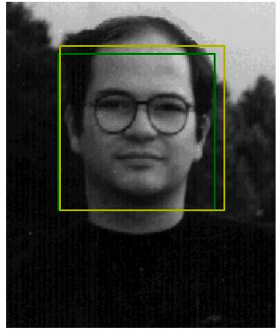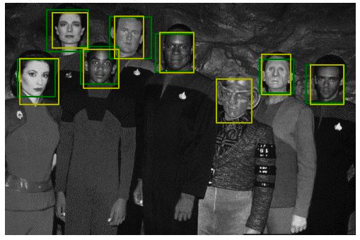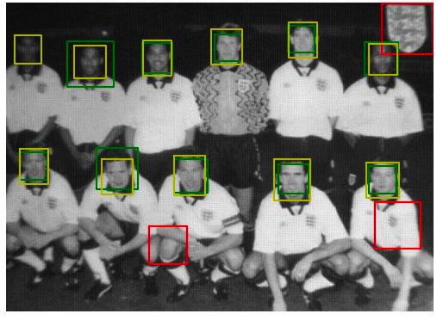
7. 结果分析：可以看出能够正确检测到人脸，但是仍然有部分地方误判了。
十、实验结论：实现了图像的卷积和混合
十一、总结及心得体会：学习了算子的使用和图像的卷积混合操作
十二、对本实验过程及方法、手段的改进建议：

报告评分：
指导教师签字：

